 | ÜRÜNLER
ÜR-1 | Ürün görsellerine pdf eklemek mümkün olur mu. Veya başka nereye nasıl pdf ekleyebiliriz.
ÜR-2 | Ürünlere alt grup ekleme işi süper olmuş. Şimdi bunu biraz daha genişletelim. Ürün bilgilerindeki “Birim” alanına gelen verilerde de kullanıcı düzenleme yapabilsin. Aynı şekilde dönüşüm ekle dediğimizde gelen “Hedef Birim” alanında gelen verilerde de ekleme çıkarma yapabilelim. Ürün kategorisi seçiliyse hedef birim “Koli” default olarak gelsin.
Ürünlerdeki açıklamayı birim fiyat ve KDV nin altına alalım. Veri giriş alanını biraz daha genişletebiliriz.
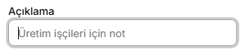

 | SİPARİŞLER (mevcut siparişler ekranı)
SP-1 | Yeni sipariş girişinde müşteri seçerken arama kutusu olsun
SP-2 | Siparişte ekstra indirim tanımlayabilme. Zaten müşteriye tanımlanmış bir indirim var, bu sipariş oluştururken geliyor. Ama bazen o siparişe özel ekstra indirim tanımlamak gerekebiliyor.
SP-3 | Hem satırlarda hem de dip toplamda KDV hesaplıyor. İki defa KDV eklemiş oluyoruz.  Satırdakini kaldıralım, altta toplam KDV eklememiz yeterli olur.
SP-4 | Siparişler listesine toplam fiyat getirebiliriz. Listenin yer aldığı ana ekrana.
SP-5 | Siparişler ekranını iki sekmeye ayırıyoruz. Biri sipariş Girişleri diğeri Sipariş İşlemleri  (şu anki sevkiyat ekranıyla aynı format)  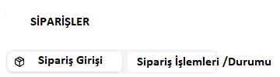  Mevcut siparişler ekranından aşağıdaki kırmızı işaretlileri çıkarıyoruz. Mevcut ekran sadece veri girişi, düzeltme ve görüntüleme yapılan ekran haline geliyor böylece. Adı da sipariş Girişleri Ekranı oluyor.  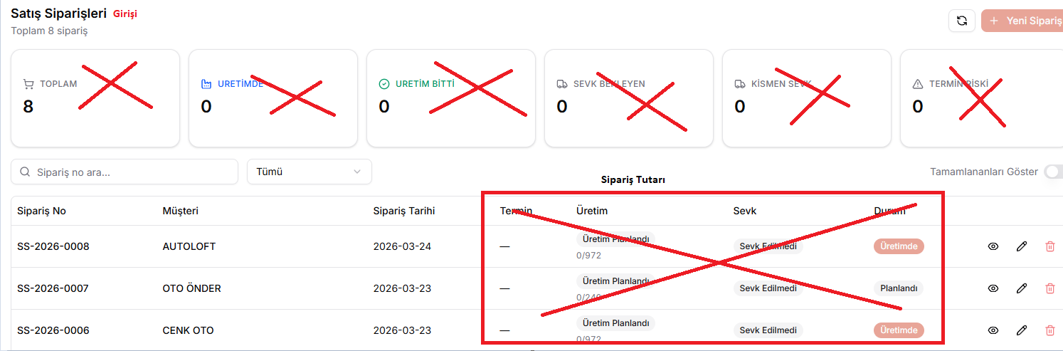  Aşağıdaki ikinci ekranda ise siparişleri, müşteri, ürün ve düz liste bazında görüntüleyebiliyoruz.  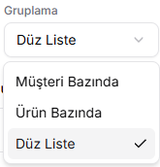  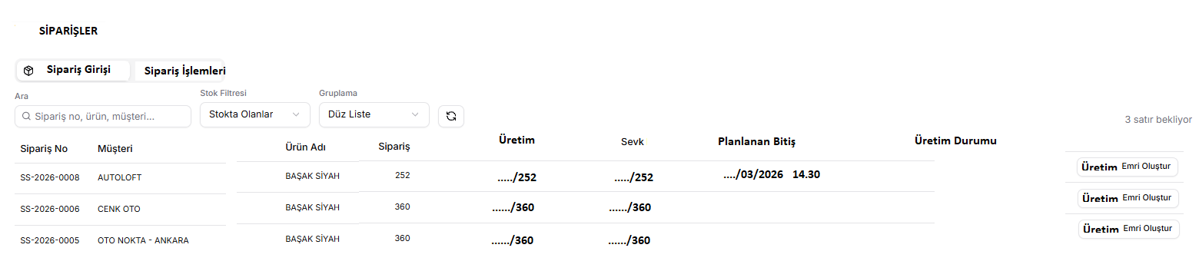  Her satırı tek tek üretime aktarabiliriz, buraya kadar tamam. Ama aynı üründen birden fazla satırı üretime aktarırken tek üretim emrinde birleştiriyorduk. Burada onu iki şekilde yapabiliriz. Satırları seçeriz, seçili satırları üretime aktar dediğimizde, tek üretim emrinde toplam miktarı birleştirir, kimlerin siparişi olduğunu da yine bilgi olarak verir. Mevcut üretim emirlerinde bu yapı var zaten. İkinci yöntem şu olabilir: her satırı tek tek üretime aktarırız ilk başta birleştirmeden. Ama üretim emrinde aynı malzeme varsa birleştirmek isteyip istemediğimizi bize sorar. Birleştir dersek, sayı olarak ekler, birleştirme dersek ayrı satır olarak ekler.  Üretim Durumunun alabileceği değerler  Beklemede: Sipariş oluşturuldu ve hiçbir işlem yapılmadı demektir. Diğer ekrandan sipariş silinebilir, düzenlenebilir, kapatılabilir, iptal edilebilir.  Bekleme durumundaysa üretim, sevk ve planlanan bitiş alanlarını boş getirebiliriz. Ekran daha sade görünür. Bu durumda üretim emri oluştur butonu aktif.  Üretime Aktarıldı: Üretim emri oluştur butonuna basıldığında, Durum = Üretime Aktarıldı olur. Üretime aktarılmış durumdaki sipariş silinemez, üzerinde değişiklik yapılamaz, iptal yada kapama yapılamaz. Bunların yapılabilmesi için önce üretimden çıkarılması gerekir. Bu durumda henüz makine ataması yapılmamıştır. Üretim, sevk, planlanan bitiş hala boş gelir. Üretim Emri oluştur butonu pasif.  Makineye Atandı: Kullanıcı üretim emirleri ekranına gidip makine ataması yapınca Durum = Makineye Atandı olur. Bu durumdayken üretim ve sevk boş gelir. Planlanan bitiş tarihi gözükür. Makineye atandı durumundaki sipariş silinemez, üzerinde değişiklik yapılamaz iptal yada kapama yapılamaz. Üretim Emri oluştur butonu pasif.  Üretiliyor: Operatör ekranından bu üretim başlatıldıysa (eğer çift taraflı ise bir tarafı bile başlatılmış olsa yeterli) Durum = Üretiliyor gözükür. Üretim ve sevk miktarları artık gözükmeye başlar. Planlanan bitiş de gözükür. Üretim Emri oluştur butonu pasif. Üretiliyor durumundaki sipariş silinemez, üzerinde değişiklik yapılamaz, iptal yada kapama yapılamaz.  Duraklatmadan sonra operatör “üretime devam et” butonuna basmışsa yine üretiliyor durumunda gözüksün.  Duraklatıldı: Operatör üretimi duraklattıysa Durum= Duraklatıldı gözükür. Burada yine üretim, sevk ve planlanan bitiş tarihleri gelsin. Üretim Emri oluştur butonu pasif. Duraklatıldı durumundaki sipariş silinemez, üzerinde değişiklik yapılamaz iptal yada kapama yapılamaz. Planlanan bitişin hemen alt satırına durduğu andan itibaren şu saate kadar geçen süreyi yazalım.  Planlanan Bitiş  27/03/2026 14.30  + 5 Saat gecikme  gibi bir şey olabilir, makine 5 saattir duruyorsa.  Üretim Tamamlandı: Operatör üretimi tamamladığında Durum = Üretim Tamamlandı gözükür. Üretim Emri oluştur butonu pasif.  Sevk ve üretim bilgileri gözükür. Sipariş kapatılabilir ama silinemez değiştirilemez.  Önemli not: Çift taraflı üretimlerde (farklı makinelerde veya aynı makine üretilsin) Montaj yapılan üretim tamamlandığında üretim tamamen tamamlanmış olur. Montaj olmayan üretimin tamamlanması o siparişteki üretim satırının tamamlandığı anlamına gelmez. Bu üretim emri için de geçerli.  Tek taraflı üretimlerde zaten ikinci bir üretim olmadığı için, makinedeki üretimin bitmesi hem üretim emrinde hem de siparişte o üretimin tamamlanması anlamına gelir.  Planlanan bitiş tarihi, çift taraflı ürünlerde ikinci tarafın bitiş tarihini göstermeli. Paketlenip sevk edilmeye hazır hale geldiği tarih önemli bizim için. Tek taraflı ise zaten tek bir bitiş tarihi var demektir.  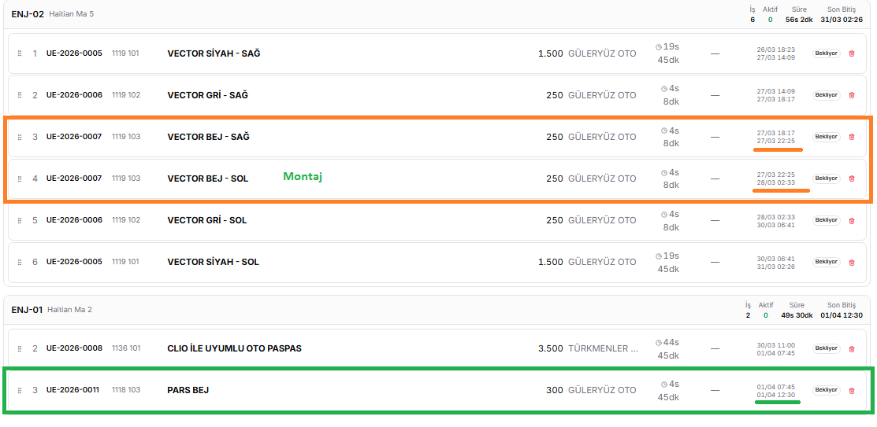  Yukarıdaki görsel örnek üzerinde tekrar netleştirelim: Turuncu olan çift taraflı bir üretim. Montaj yazan üretim bu çift taraflının ikinci tarafı. Dolayısıyla bu üretimin bitiş tarihi montaj satırının bitiş tarihi (28/03 02:33) olacak. Bu hem üretim emrinde hem siparişte bu üretimin planlanan bitiş tarihi. Operatör Montaj yazan ikinci üretimi “Bitir” deyip gerçekleşen üretim miktarını girdiğinde üretim emrinde ve siparişte bu üretim için üretilen miktar olarak burada girilen (yani montaj satırında girilen) üretim miktarı geçerli olacak. Montaj yazmayan satırdaki üretim miktarı çok önemli değil.  Yeşil olan üretim ise tek taraflı bir üretim ve burada yukarıdaki gibi bir durum yok. Üretim zaten bir defada bir makinede bittiği için üretimin bitiş tarihi (01/04 12:30) bu tek satırdan gelecek. Bu üretim için tek bir gerçekleşen rakam girilebilir (zaten ikinci satır yok). Girilen rakam da hem üretim emirlerinde hem siparişte gerçekleşen üretim miktarı olarak gösterilir. (Madde: OP-1)
SP-6 | Yukarıdaki madde ile ilgili en önemli konulardan biri güncelleme ve onunla bağlantılı olarak tersine güncelleme. Örnek birkaç senaryo:  Durumu= Üretime aktarıldı olan bir sipariş satırı, üretim emri silinince artık durum değişmeli ve tekrar “Beklemede” olmalı  Durumu= Makineye atandı olan bir sipariş satırı makineden çıkarılınca eski durumuna dönmeli ve “Üretime Aktarıldı” olmalı  Bu örnekler çoğaltılabilir tabi ama hepsini tek tek yazamıyorum. Bir işlem geri alındığında durum ona göre bir basamak geri gelecek şekilde güncellenmeli kısacası.  Şu anki mevcut versiyonda güncelleme ile ilgili hatalı durumlar var, yeni versiyonda buna özellikle dikkat etmemiz lazım.
SP-7 | Sipariş işlemleri ekranında müşteri bazında listeleme yaparken, müşteri adının yazdığı en üst kısımda aşağıdaki örneğe uygun olarak termin takibi yapalım. Burada siparişte birden fazla satır varsa, üretimi en son biten ürüne baksın ve onu planlanan bitiş tarihi olarak alsın. Çift taraflı üretimse yine aynı şekilde en son biten operasyonun tarihine baksın.  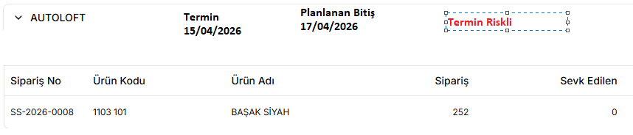
SP-8 | Sipariş girişleri ekranında, kapatılan, tamamı sevk edilen ve iptal edilen siparişler ilk açılışta gözükmesin. Kullanıcı isterse göster diyebilsin.  Sipariş işlemleri ekranı da yanı şekilde. Fakat burada bir satırın sevkiyatının bitmiş olmasından bahsetmiyoruz. O siparişteki tüm satırlar ve satırdaki toplam miktar sevk edilmişse ekranda gözükmesin. Siparişin tamamı kapatıldı veya iptalse o da gözükmesin tabi.
SP-9 | Sipariş detay ekranı da yine üretim ve sevk takibi olmaktan çıkıyor. Kırmızı alanları çıkaralım. Burası veri girişi ve düzeltme ve görüntüleme olacak sadece.  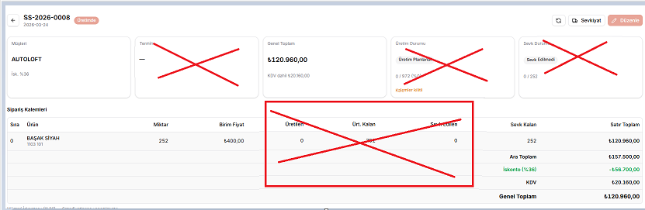
 | ÜRETİM EMİRLERİ
ÜE-1 | Makine Havuzu ekranını kaldıralım. Üretim emirleri ekranını aşağıdaki şekle getirelim.  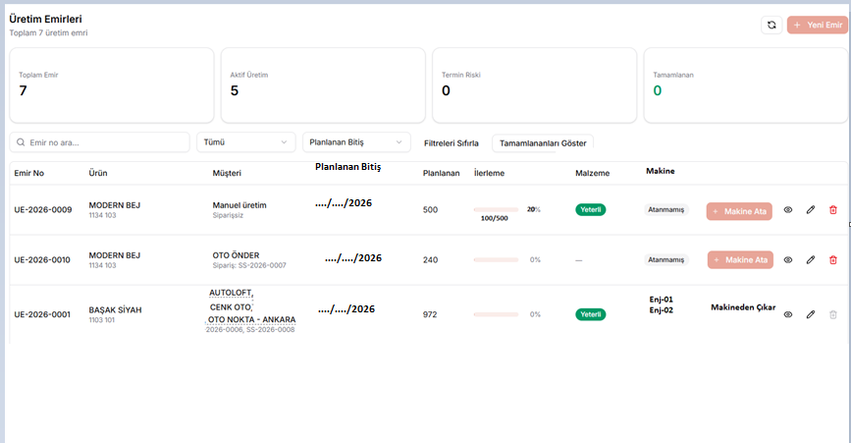  Çizmemişim ama en üstteki kutulara da gerek yok, çıkarabiliriz. Sil, düzelt ve görüntüle butonlarının yanına bir yeni buton ekleyelim. (Aşağıda bu butonun nasıl bir ekran açacağını detaylandırdım.)  Planlanan bitiş tarihi yine çift taraflı üretimlerde ikinci üretimin bitiş tarihini almalı.  İlerlemenin altına üretilen miktarı yazdıralım. Takvim sütununu çıkarıp yerine makine koyduk. Makine ataması yapılmamışsa Atanmamış gözükecek, atanmışsa makine isimleri yazacak. Müşteri ismi birden fazlaysa alt alta alalım. Yanına ya da altına her müşterinin sipariş miktarını yazabiliriz. (Görselde örneği var yukarıda)  Bir üretim emri makineye atanmışsa, silinemez ve düzenlenemez. Makineden çıkar (Atamayı geri Al) butonuna basıldığında Makine sütunu Atanmamış durumuna gelir ve silme düzeltme aktif hale gelir.  Makine Ata butonu şu an mevcut versiyondaki makine atama ekranını açar (aşağıdaki ekran).  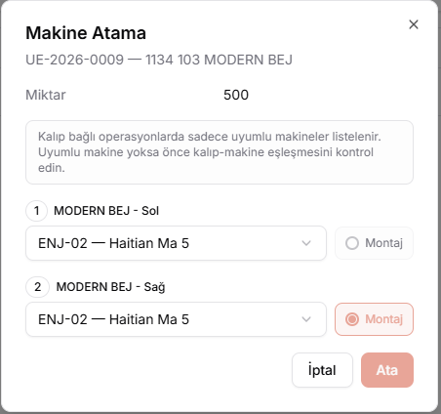  Çift taraflı bir üretim yaparken, her ikisi de aynı makineye atanmışsa (yukarıdaki görselde olduğu gibi) montaj ikincisinde olsun demiştik. Ama burada şöyle bir sorun çıktı: Tamam montaj ikinci sıradakinde olsun ama ben sol tarafı ikinci sırada üretmek istiyorum, diyemiyorum şu durumda. Ve montaj mecburen sağda olmuş oluyor. Solu veya sağı ikinci sıraya alabilelim yada o ikinci sırada olma zorunluluğunu kaldıralım. İkisinden birini yapsak çözülür.
UE-2 | Ayrıca burada üretimi istediğimiz tarihte başlatma opsiyonu olsun her bir makine için. Ama çok göz önünde bir yerde olmasın. İstisnai durumlarda üretimi şu tarih ve saatte başlat diyebilelim. Bunun dışında her zaman makinedeki son üretimin peşine eklesin.
UE-3 | Yeni Üretim emri butonuna basıldığında, siparişten mi manuel mi diye sormaz. Sadece ürün adı ve üretilecek miktar yeterli olur. Bunun da adını Stoğa Üretim olarak değiştirebiliriz (Üretimler listesinde ve varsa başka yerlerde)  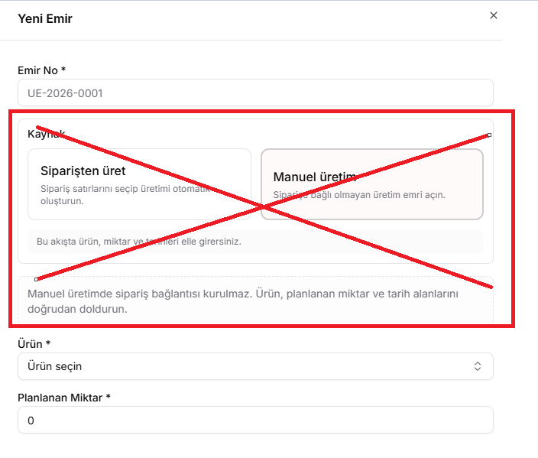
UE-4 | Üretim Emirleri malzeme yeterlilik ekranı. Aşağıdaki görselde altta ve üstteki mavi alanlar kalsın kırmızıları çıkaralım.  Yuvarlak içindeki kırmızıları (müşteri ve planlanan miktar) yukarıdaki mavi çerçeve içine alalım.  Bu ekrana şu an görüntüle butonundan ulaşıyoruz. Onu değiştirelim ve malzeme yeterlilik gibi yeni bir butondan erişelim.  Buradaki görseller ürünler ekranında olduğu gibi büyütülebilsin.  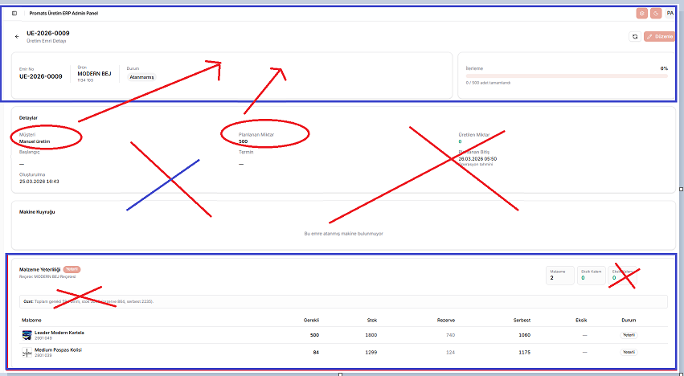
UE-5 | Malzeme yeterlilik ekranında rezerve hesaplama ile ilgili konular var: Bu örnekte şu an üzerinde bulunduğumuz üretim için gerekli olan miktarları rezerve etmeli. Ve geri kalan miktarı serbest miktar olarak göstermeli. Daha önce farklı mı söyledik hatırlayamadım şimdi ama ortada planlanmış bir üretim varsa onun malzemesini rezerve etmeli.  9028-972 = 8056 serbest  392-108=284 serbest  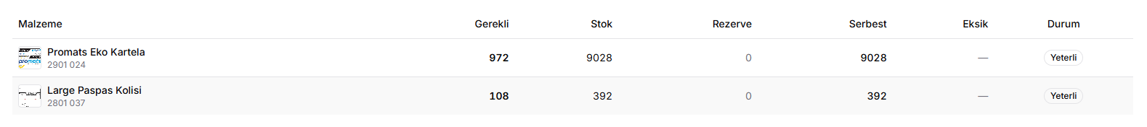  Aşağıdaki örneğe bakalım: Birinci satırda 250 gerekli, stokta 145 var, dolayısıyla 105 eksik. Ama elimizdeki 145 in hepsini bu üretim için rezerve etmeliyiz. Yani rezerve = 145 olmalı. Serbest sıfır olmalı. Çünkü rezerve ettiğimiz miktar bile yeterli değil. Yani hiç elimizde serbest miktar yok.  İkinci satırda Rezerve 50 olmalı (bu üretim için gerekli olanı rezerve ediyoruz) Serbest = 300 – 50 = 250 olacak. Serbest dediğimiz miktar başka üretimler için kullanılabilir.  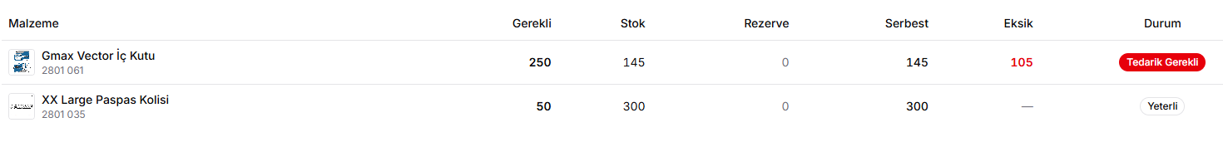  Burada önemli bir nokta daha var. Aşağıdaki örnekte 3 farklı ürünün üretim emirleri olduğunu düşünelim. Bunların üçününde reçetesinde aynı ortak malzeme var.  Ürün Planlanan Malzeme Gerekli Stok Rezerve Serbest Eksik  Başak 300 Kartela Pro 300 1.000 300 700 -  Profesyonel 500 Kartela Pro 500 1.000 800 200 -  Maximum 250 Kartela Pro 250 1.000 1000 0 50  Başak üretmek için 300 kartela gerekiyordu, 300 rezerve ettik 700 serbest (ileriki üretimlerde kullanılabilir kartelamız var)  Profesyonel için 500 gerekli, serbest 700 vardı, 500 de bu üretim için rezerve ettik, serbest 200 kaldı.  Son satırda Maximum için 250 gerekli. Ama serbest sadece 200 tane var. Bu 200 ün hepsini bu üretim için rezerve ettik eksik kalan 50 adeti de eksik hanesine yazdık.  Bunu bir adım ile taşıdığımızı düşünelim. Profesyonel isimli ürünün üretimini son sıraya aldık, yani maksimumla yer değiştirdik. Bu durumda tablo aşağıdaki gibi olacaktı.  Ürün Planlanan Malzeme Gerekli Stok Rezerve Serbest Eksik  Başak 300 Kartela Pro 300 1.000 300 700 -  Maximum 250 Kartela Pro 250 1.000 550 450 -  Profesyonel 500 Kartela Pro 500 1.000 1000 0 50  Son satıra baktığımızda serbest her iki durumda da sıfır, eksik her iki durumda da 50. Ama birinci senaryoda Maximum üretmek için 50 eksiğim vardı, sıralama değişince ikinci senaryoda Profesyonel üretmek için 50 eksiğim var.  Not: Biz bu sıralama değişikliğini üretim emirlerinden yapmıyoruz. Biz makinedeki sıralamayı değiştiriyoruz. Çift taraflı üretimlerde daha geç biten makinedeki üretimin tarihini yazdırıyoruz. Ve üretim emirleri sıralaması kendi içinde buna göre değişiyor. Makine sırası değiştiğinde üretim emirleri otomatik güncellenmeli. Malzeme yeterliliği değişen sıraya göre bir daha hesaplanmalı. Az önce bahsettiğimiz iki senaryo.
UE-6 | Üretim emirlerine yeni eklenen butona bastığımızda aşağıda örnek olarak tasarladığım ekrana ulaşalım. Bir tür reçete ekranı gibi ama üst tarafta ekstra bilgiler de var. Malzeme görseli, Malzeme adı, reçetedeki birim miktar gözüksün. Resim ürünler ekranında olduğu gibi büyütülebilsin. Tasarım aynen böyle olmak zorunda değil sade anlaşılır bir görünüm yeterli.  Daha çok operatörlere yönelik sadece görüntüleme ekranı olacak veri girişi olmayacak bu ekrandan.  Emir No: UE-2026-0009  Ürün: MODERN BEJ  1134 103  Görsel Modern Bej Sağ Taraf Üretim Görsel Modern Bej Sol Taraf Üretim  Makine Enjeksiyon 1 Makine Enjeksiyon 1  Kalıp 1134-R Modern Sol Kalıp Kalıp 1134-L Modern Sol Kalıp  Çevrim Süresi 45 sn Çevrim Süresi 45 sn  Montaj Hayır Montaj Evet  Planlanan Üretim ……/…../2026 - ……/…../2026 Zamanı 10:00 17:50 Planlanan Üretim ……/…../2026 - ……/…../2026 Zamanı 12:00 01:30  Açıklama:  Görsel Malzeme Miktar Birim  2801 035 XX Large Paspas Kolisi 0,2 Adet  2801 061 Gmax Vector İç Kutu 1 Adet  2101 005 Granul Siyah 4 Kg  Bu bilgilerden bir çoğu hali hazırda sistemde var. Olmayanlar sağ taraf üretim ve sol taraf üretime ait olan üstteki 2 adet görsel. Burada iki ihtimal var. Ya bu ürünün görselleri arasına 1134-R ve 1134-L adında iki görsel kaydedeceğiz onları getirecek. Ya da operasyonlar sekmesinde ilgili operasyonun karşısına bir görsel yükleyeceğiz, oradan getirecek. Hangisi daha pratikse onu yapalım, kullanıcı açısından fark etmez.  Açıklama bilgisi de yine ürünün bilgileri içinden gelecek, işçiler için not alanı vardı orada, o bilgiyi buraya getirebiliriz.
 | MAKİNE İŞ YÜKLERİ
MY-1 | Makine iş yüklerinde makineye atanırken hangisinde montaj seçildiyse onun burada gözükmesi lazım. (Tek taraflı olanlarda Montaj yazmasına gerek yok.) En sondaki bekliyor yazısına gerek yok. Yazı puntolarını vs ayarlasak güzel olur, boş alanları kullanarak.  Buradaki silme tuşunu da kaldıralım. Üretim emirleri ekranından “Atamayı Geri Al” yapabiliyoruz artık.  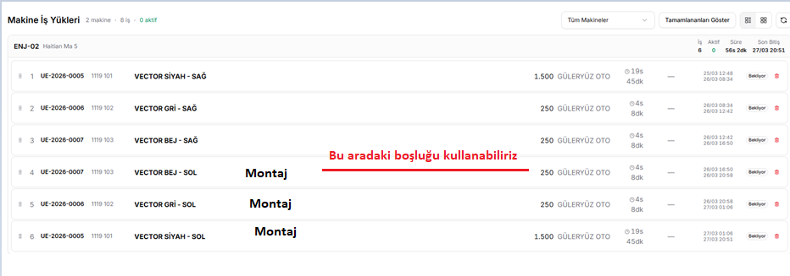
 | OPERATÖR
OP-1 | Operatör tarafında aşağıdakine benzer bir yapı kurabiliriz.  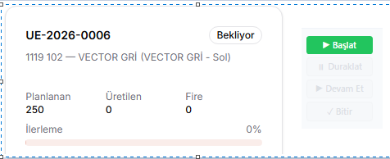  Yukarıdaki henüz başlatılmamış bir üretim. Sadece başlat butonu aktif diğer butonlar pasif.  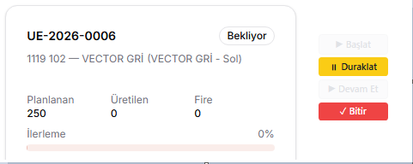  Yukarıdaki de başlatılmış bir üretim olsun. Başlat butonuna basıldığında Duraklat ve Bitir Aktif hale geldi. Duraklat dediğimizde Devam et ve Bitir butonları aktif olacak. Devam et dediğimizde Duraklat ve Bitir aktif olacak.  Bitir dediğimizde üretilen miktarı soracak. Bu montaj yapılan bir üretimse …… Takım, montaj olmayan bir üretimse …. Adet şeklinde veri girişi yapılmalı. Sadece …… Takım olarak girilen sayılar (yani montaj tarafı) üretimi yapılan ürünün stoklarını artırmalı ve reçetedeki malzemelerin miktarını azaltmalı. …. Adet olarak girilenlerin böyle bir etkisi yok. Sadece bu üretimde kaç adet üretildiğini görmemiz yeterli. Adetleri girdikten sonra tüm tuşlar pasif oluyor ve bu üretimle ilgili başka bir işlem yapılamıyor. (Madde: SP-5).
OP-2 | Operatör üretimi bitirdiğinde yapılması gereken önemli işlem var. Bitir Butonuna basıldığı andaki tarih ve saati alıp bir sonraki üretimin başlangıç tarih ve süresi olarak kaydetmemiz lazım.  Aşağıdaki örnek üzerinden inceleyelim. Biz Vector Gri Sağ üretiminin 27/03 18:17 de bitmesini planlamışız. Ama planda sapma her zaman olabilir. Diyelim ki 27/03 19:10 de bitti. Bir sonraki üretimin başlama zamanı artık 27/03 18:17 değil, 27/03 19:10 olacak. Bu değişiklik sıradaki bütün üretimlerim planlanan başlangıç ve bitiş tarihlerini değiştirecek.
OP-3 | Vardiya Başlat – Vardiya Bitir butonlarını da makinenin yan tarafına koyalım. Buradaki amaç o vardiyada makinenin kaç üretim yaptığını anlamak olduğu için makinede başlat – bitir işini yapan operatör vardiya başlat- bitir işini de yapsın.  Vardiya düğmeleri kendi içinde (üretimden bağımsız) ilişkili olacak. Her zaman Vardiya butonlarından biri aktif diğeri pasif olacak. Saat sabah 07.00 ile 08.00 arasında vardiya başlat – vardiya bitir yapılabilir. Bir de akşam 19.00-20.00 arasında bu işlem yapılabilir. Daha doğrusu sistemde vardiya saatleri olarak kayıtlı olan saatlerin yarım saat öncesi ve yarım saat sonrası.  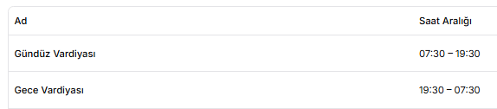  Gece vardiyasının operatörü sabah vardiya bitir butonuna basar, gündüz vardiyasının operatörü ise vardiya başlat yapar. Vardiya bitirilmedin bir sonraki başlatılamaz. Belirtilen saat aralığında bu işlemler yapılmazsa admin müdahalesi gerekir.  Gündüz vardiya operatörü de akşam vardiya bitir işlemini yapar vs. Vardiyanın başlatılma bitirilme saatlerine göre sistem gündüz veya gece vardiyası olduğunu sisteme kaydeder. Hangi vardiyada ne kadar üretim yapıldığını kaydeder.  Vardiya bitişinde üretilen miktarları sorsun. Montaj yapılan bir üretimse takım olarak işlensin ve stokları etkilesin. Tek taraflı bir üretimse yine takım olarak giriş yapılsın ve stokları etkilesin.  Montaj yapılmayan bir üretimse adet olarak giriş yapılsın ve stokları etkilemesin.  Duraklama sonrası, Devam Et butonuna basıldığında üretilen miktar sormasın. Herhangi bir nedenle üretim durduysa tekrar devam edene kadar zaten üretim durduğu için orada üretilen adet olmayacak.  Mevcut versiyonda operatör ekranından üretimi duraklattım ve 500 adet üretildi olarak kaydettim. Fakat bu ilgili ekranlarda (yani üretim emri ve satış siparişleri ekranlarında) güncellenmedi. Üretilen adet halen sıfır gözüküyor.  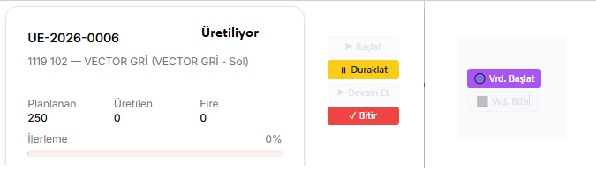  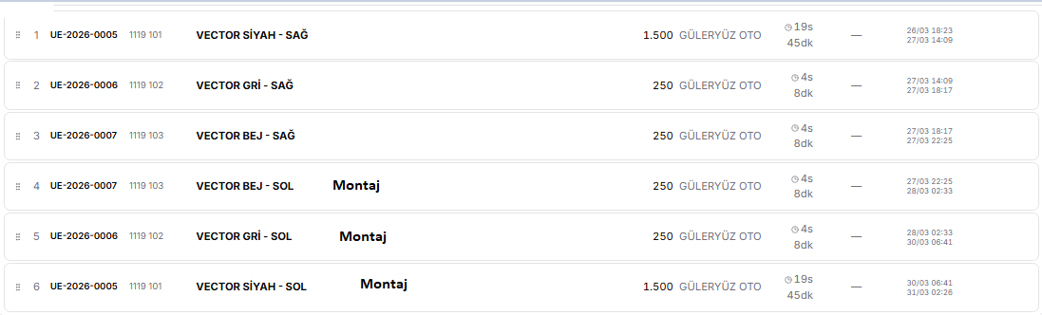  Yukarıdaki görsele baktığımızda aslında şunu görüyoruz: Üretim başlatılmış ve devam ediyor. Vardiya bitirilmiş, vardiya başlat denilmesi gerekiyor. Üretimin süresi vardiya süresini geçiyorsa, operatör, saati geldiğinde vardiya bitir butonuna basacak. Eğer vardiya bitmeden üretim bitiyorsa üretimi bitir butonuna basacak ve vardiyayı başlattığı dakikadan itibaren ürettiği miktarı girecek.  En üstteki üretimle ilgili başlat-bitir işlemleri ve vardiya işlemleri yapılabiliyor. Ancak o makinedeki diğer üretimler sadece listelenebiliyor. Onlar üzerinde işlem yapılamıyor. En üst sıradaki üretim bittiğinde bir alttaki için butonlar aktif hale geliyor.
 | GANTT PLANI
GN-1 | 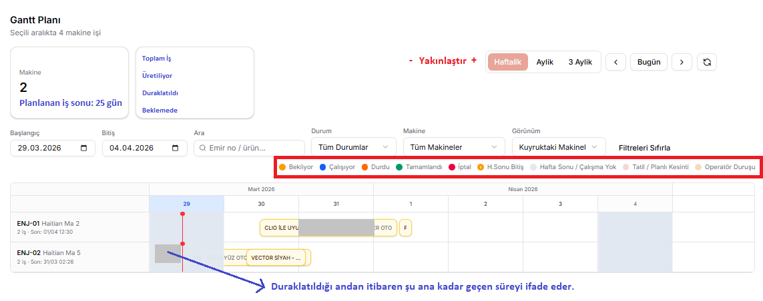  Yukarıdaki kutuları azalttım. İş yükü en uzun olan makineye göre elimizde kaç günlük iş olduğunu göstersin.
GN-2 | Kırmızı içindeki renklerin açıklamalarını kaldıralım.
GN-3 | Kısa süren, üretim miktarı düşük olan üretimleri yeterince detaylı göremiyoruz. Buraya günlük, 3 günlük gibi alternatifler koyabilir miyiz.  Ya da – Yakınlaştır + mantığıyla daha detaylı veya daha az detaylı görüntü sağlayabilir miyiz.
GN-4 | Tatil ve hafta sonlarını o günün tamamı farklı renk olarak göstermeyelim. Onun yerine Enjeksiyon1 de yer alan Clio ile uyumlu diye başlayan üretimde olduğu gibi sadece o üretim grafiği üzerinde gösterelim. Örnek görsel de var, mümkünse yazıyı okuyabilelim, arkada kalmasın.  Bu durum tatil planından gelen bir duraklamaydı. Aşağıdaki örnek ise daha farklı.
GN-5 | Bu örnekte ise hesapta olmayan ama arıza vb. durumlar nedeniyle operatörün duraklatma işlemi yaptığı durumu temsil ediyor.  Enjeksiyon2 deki vector siyah üretimini ele alalım. Operatör duraklattığı anda o saat ve dakikaya denk gelen bir çizgi olarak gösterilsin. Aslında ilk duraklatıldığında şimdi çizgisinin üzerinde olacak bu çizgi. Ama diyelim ki aradan 5 saat geçti, şimdi çizgisi 5 saatlik ilerlemiş olacak, duraklama çizgisi 5 saat geride kalmış olacak. İki çizginin arasını yine renklendirelim görseldeki gibi.
 | ÖZET - DASHBOARD
OZ-1 | Bugün / Bu Hafta / Bu Ay / Tümü  Tüm kayıtlarda en yeni (en son ) kayıt en üstte gelecek şekilde en fazla 10 kayıt listelesin (Tümü de seçilmiş olsa varsa 10 kayıttan fazla gelmesin)  Gerçekleşen üretim adetleri  Tarih Ürün Adı Miktar Birim  17/03/2026 Proton Siyah 1200 Takım  Hareketler ekranında Kaynak=Üretim, Haraket tipi= giriş seçtiğimde aşağıdaki çıktıyı verdi. Buna benzer bir küçük bilgi ekranı olabilir.  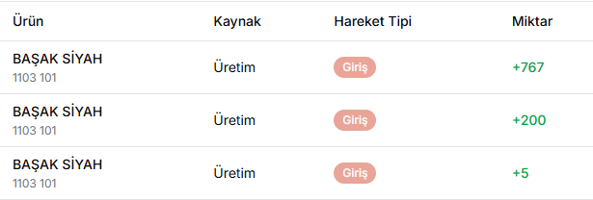
OZ-2 | Planlanan ve Gerçekleşen sevkiyat  Tarih Müşteri Adı Ürün Adı Miktar Planlandı/Sevk Edildi  18/03/2026 Oto Önder Proton Siyah 1200 Sevk Edildi  ---- ----- -----  26/03/2026 Oto Gölova Tuna Bej 300 Planlandı  26/03/2026 Oto Gölova Tuna Gri 300 Planlandı  Hareketler ekranında Kaynak=Sevkiyat, Haraket tipi= Çıkış seçtiğimde aşağıdaki çıktıyı verdi. Buna benzer bir küçük bilgi ekranı olabilir.  Yalnız sevk edilecek durumda olanları da görebilmemiz lazım burada.  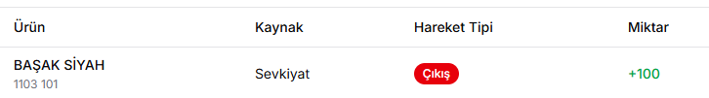  Bu arada miktar +100 değil -100 olmalı, buna bir bakmak lazım hata olabilir.
Oz-3 | Planlanan/Gerçekleşen mal kabul  Tarih Tedarikçi Adı Ürün Adı Miktar Planlandı/Teslim Alındı  18/03/2026 Modern Ambalaj XL Paspas Kolisi 3000 Teslim Alındı  25/03/2026 Ateşsan Ambalaj Tuna Paspas Kolisi 2000 Planlandı  Planlanan ve gerçekleşenler arasında küçük bir çizgi ya da boşluk bırakabiliriz.
OZ-4 | Depo Stok (sadece “paspas” kategorisi)  Ürün Adı- Miktar (en yüksek adet en üstte)  Aynen aşağıdaki formatı uygulayabiliriz. Toplam miktarı da görebiliriz burada.  Yeterli, kritik, yetersiz yerine ürün isimleri gelsin. En yüksek adet en üstte  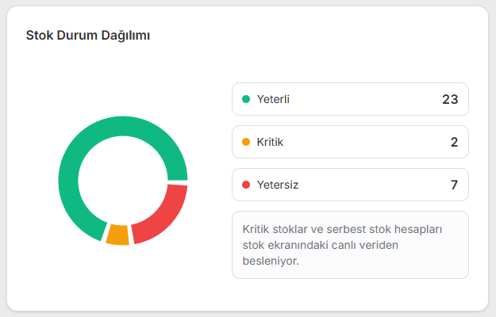
OZ-5 | Üretim ve Sevkiyat Karşılaştırma Bar grafiği (Haftalık/Aylık/tümü)  Buna benzer bir bar grafiği. Yatay eksende (üretim sevkiyat vs. yerine) haftalar veya aylar olmalı hangisi seçildiyse. Hafta seçildiyse günleri, ay seçildiyse o ayın haftaları, tümü seçildiyse yılın ayları gibi bir gösterim olabilir. Dikey eksen miktarları göstermeli. 5000 e kadar gösterebilmeliyiz burada. İki farklı renkte grafik yan yana olmalı biri o haftaki üretimi, diğeri o haftaki sevkiyatı göstermeli.  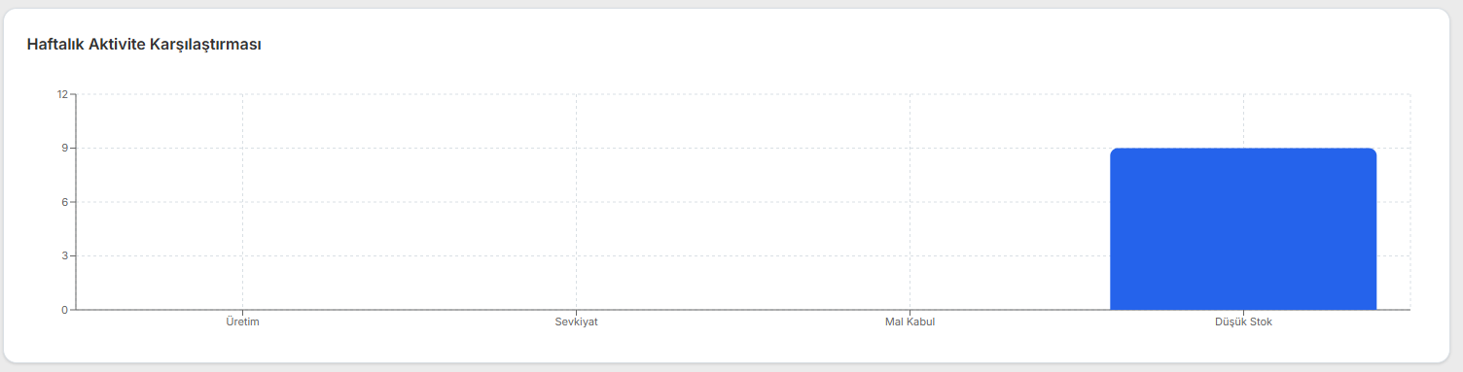
OZ-6 | Üretim ataması yapılmış olan makinelerin son bitiş günü ve saati  Makinedeki iş sayısı  Son iş bitiş tarih saati  Makine 1 …./04/2026 …../….  Makine 2 …./04/2026 …../….  Makine 3 …./04/2026 …../….
 | Burada yer alan maddeler dışındaki bilgilere gerek yok. Mevcut versiyondaki bilgileri kaldırabiliriz.
 | MALZEME STOKLARI
Ms-1 | Tüm malzemeler yetersiz görünüyor. Kritik stok miktarı girilmemişse, malzeme stok miktarı sıfır bile olsa yetersiz görünmemeli.  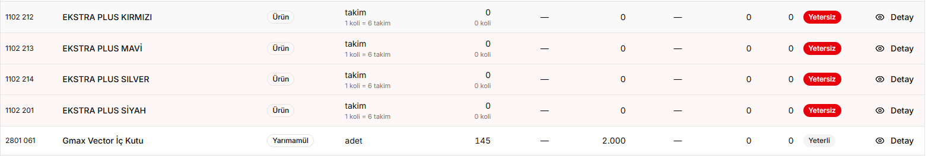
Yukarıdaki görselin son satırında, Rezerve görünmüyor. Burada üretim emirlerinde rezerve konusunu bahsederken söylediklerimiz geçerli. Rezerve alanında, bu malzemeden üretim için toplam kaç adet gerekliyse (üretim emirleri ve reçeteye bağlı olarak hesaplanacak) o adet burada rezerve gözükmeli. (UE- 5)

Stok – Rezerve = Serbest olmalı. Çıkan sonuç eksi ise gösterme demiştik. Yani şu an ekrandaki serbest alanı doğru.

MS-2 | Vector iç kutu kullanan ürün, üretim emrinde toplam 2000 adet var. Reçeteye baktığımızda her üretimde bir adet kullanılıyor bu malzemeden. Üretim için toplam 2000 ihtiyaç var. Ama stokta 145 adet var. Bir kere yetersiz de olsa elimizdeki stoğu bu üretime rezerve edelim. Bu satırda rezerve=145 olmalı. Açık İhtiyaç başlığını değiştirelim bu sütunun Üretim ihtiyaç diyelim. (bu başlıktaki 2000 rakamı doğru)
MS-3 | Üretin ihtiyaç sütununun hemen yanına Üretim Eksik Miktar gibi bir sütun koyalım. Bu örneğe göre buranın değeri 2000-145 = 1855 olacak. Yani üretim için 2000 ihtiyaç var, 145 stoklarda var, 1855 eksik miktar.
MS-4 | Kritik stok ve eksik alanlarını buradan çıkaralım. Detay ekranına alalım. Kritik stok zaten var bu ekranda. Yanına bir de kritik stok eksiği diye kutu ekleyelim. Kritik stok 500 girilmiş olsaydı bu yarımamule 500-145 = 355 kritik stok eksiğimiz olacaktı.  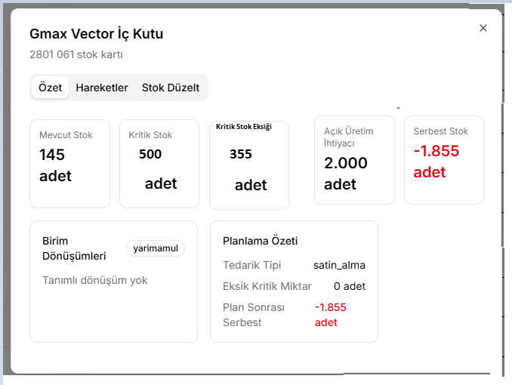
MS-5 | Bu stok düzeltme ekranı güzel olmuş, mutlaka gerekli olacaktır. Fakat burada artı veya eksi hesabını kullanıcıya değil sisteme yaptıralım.  Örnek olarak stok rakamı 500 gözüküyor olsun. Gerçekte depoda 600 var. Biz depoda olan sayıyı girelim. O kendisi + 100 eklesin.  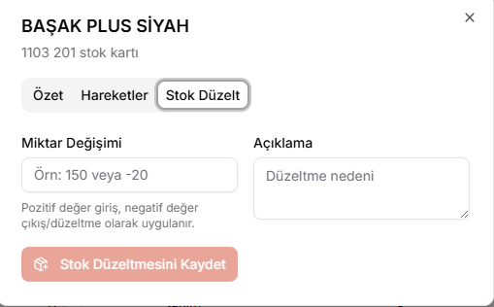
Stokta mevcut olan malzemeleri listeleyebileceğimiz bir seçenek koyalım buraya. Stokta olan, olmayan gibi bir filtre. Değeri sıfırdan büyük olanları getirsin.
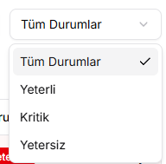

 | SATIN ALMA
SA-1 | Satın alma sipariş girişi ekranında toplam rakamın altına KDV ekleyelim. En alta da KDV dahil toplam. Satış siparişlerinde olduğu gibi.
SA-2 | Teslim Al butonu yerine Kabul Emri Butonu koyalım. Kabul emri verilenler mal kabul ekranında gözüksün. Admin veya operatör mal kabul ekranından teslim alma işlemini yapsın.  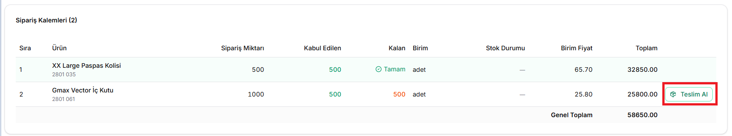
 | MAL KABUL
MK-1 | Mal kabul ekranında kırmızı alanı çıkaralım.  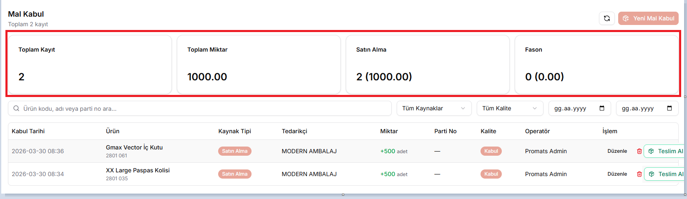  Burayı operatör ekranı olarak düşünelim. Şu anda gördüğüm kadarıyla teslim alma işlemi yapılmış olan kayıtlar geliyor. Satın alma siparişlerinden “Kabul Emri” oluşturulmuş olanlar gelsin buraya. İlk açılışta sadece kabulü yapılacaklar gelsin. Kullanıcı isterse kabulü yapılmışları listeleyebilsin.
MK-2 | Yan tarafa teslim al butonu koyalım. Sevkiyattaki “fiziksel olarak sevket” ile aynı mantıkta işleyecek. Teslim al butonuna bastığında yine sayı girsin kaç adet aldığını yazsın.
MK-3 | Parti n oyu bu ekrandan çıkaralım onun yerine aşağıdaki bilgileri içeren bir düzenleme yapabiliriz.  
MK-4 | Yeni Mal kabul butonu siparişi olmayan mal kabuller için kullanılsın. Dolayısıyla burada sipariş seçin ve sipariş kalemi seçin olmayacak. Onun yerine malzeme seçin gibi genel bir kutu olabilir. Arama kutusu da olmalı. Tüm malzemeler içinden seçebilsin.  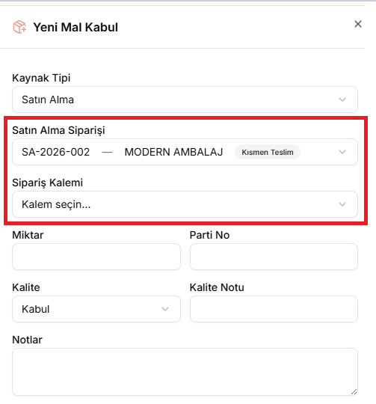
 | SİTE AYARLARI
Burada bir çok ayar var anladığım kadarıyla ama. Çoğu detaya bakmadım.
Sadece kullanıcılarla ilgili şöyle bir notum var: Bir kullanıcıya hem sevkiyat hem mal kabul gibi birden fazla rol tanımlayabilelim.

